- Осуществление учителем в различных формах сопровождения профессиональной адаптации молодых учителей и (или) начинающих педагогических работников и (или) студентов, проходящих педагогическую практику в образовательных организациях (наставничество).
Наставничество
Я осуществляла сопровождение профессиональной адаптации учителя начальных классов Елены Александровны Кениг в течение 3 лет (2013 – 2016г.) , в 2016 – 2017 учебном году спланирована работа со студентами ТГПК.
1.1 Документы, подтверждающие осуществление наставнической деятельности (приказ о назначении, план деятельности наставника)
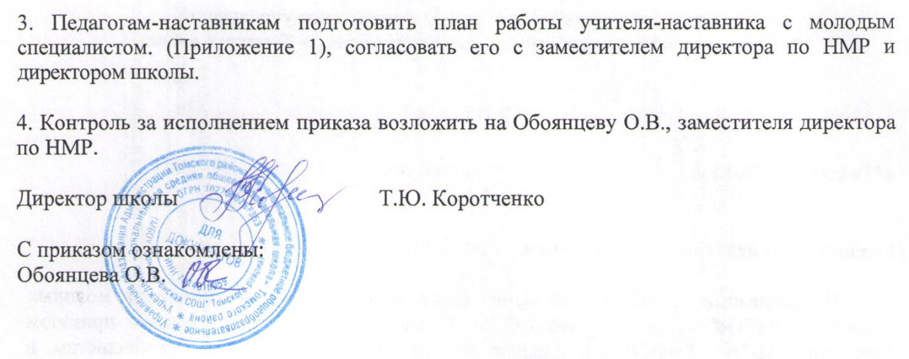
Ежегодно, согласно плана методической работы МАОУ «Зональненская СОШ» в нашей школе организуется работа по сопровождению адаптации и развития молодых и начинающих учителей. Для этого создаётся совет наставников.
Цель работы: развитие профессиональных умений и навыков молодых и начинающих учителей.
Задачи:
-оказание методической помощи в повышении общедидактического и методического уровня организации учебно - воспитательного процесса;
- создание условий для формирования индивидуального стиля творческой деятельности молодых и начинающих учителей;
- развитие потребности и мотивации в непрерывном самообразовании
Формы и методы:
Работа в составе творческой группы; практические занятия; проблемно-деловые игры; ярмарка педагогических идей; консультации; посещение и анализ открытых уроков; педагогические мастерские на Фестивале открытых уроков, проекты, мастер-классы, самостоятельная работа по повышению уровня теоретической и практической подготовки, беседы, консультации.
В плане определена деятельность администрации, методической службы, педагога-психолога, наставника и начинающего учителя. Для адаптации Елены Александровны в коллективе, выработки своей системы преподавания, формирования индивидуального стиля педагогической деятельности мною были организованы консультации по оформлению классного журнала, журнала внеурочной деятельности, по написанию рабочих программ, по составлению тематического и поурочного планирования. Проводились практикумы по проектированию методической структуры и содержания урока в зависимости от его типа, цели и задач, оптимальному отбору методов, приемов и средств обучения при организации познавательной деятельности учащихся, языкового материала, материала для контроля знаний. Я помогала с выбором и обеспечением методической литературой, дидактическим материалом, оказывала помощь в составлении тестов, внеклассных мероприятий по предмету. Было организовано взаимопосещение уроков друг у друга, внеклассных мероприятий с целью изучения, освоения и внедрения педагогического опыта. Посетив урок, я давала консультации, отмечались положительные моменты и проводилась коррекция того, что не удалось.

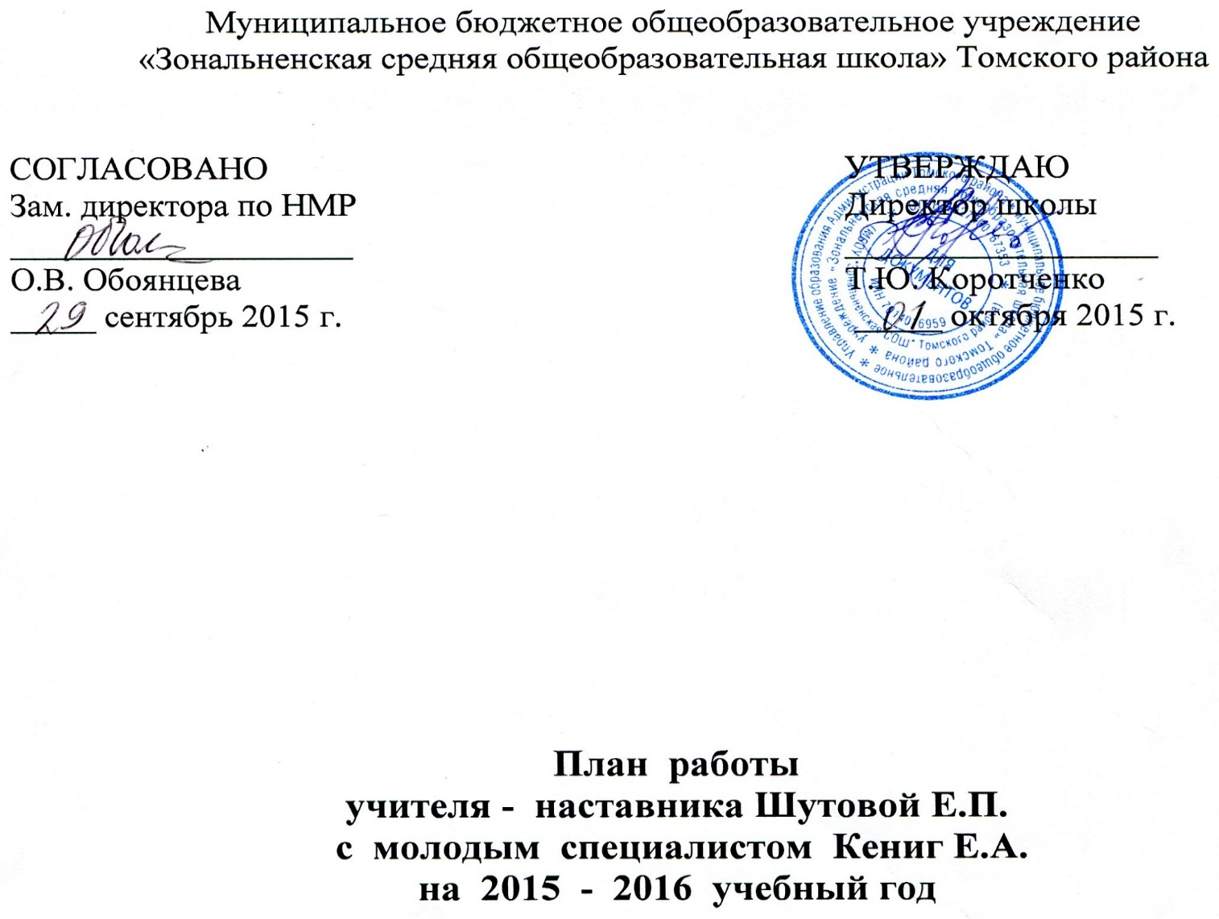

 | Посещение уроков молодого учителя с целью знакомства с работой, выявления затруднений, оказания методической помощи (не менее 3 уроков ежемесячно с заполнением листа взаипосещений) | Деятельность наставника | Посещение молодым специалистом уроков учителя - наставника (не менее трех уроков ежемесячно) |  | Деятельность молодого специалиста, вновь прибывшего педагога
Август |  | Составление плана работы |  |  | Изучение содержания учебных программ, нормативных документов по организации учебно - воспитательного процесса
Сентябрь |  | Подготовка учителя к уроку (обучение составлению поурочного и тематического планирования)  Знакомство с листом взаимопосещений с целью соответствия уроков современным требованиям.  Самоанализ урока наставником  Подробный анализ уроков |  |  | Подготовка рабочих программ по предмету, КТП.  Изучение листа взаимопосещений.  Посещение молодым специалистом уроков учителя - наставника  Проведение уроков в присутствии наставника с подробным анализом
Октябрь |  | Знакомство с требованиями к контролю знаний, к оцениванию письменных работ и устных ответов.  Проверка тетрадей, журналов на предмет объективного оценивания обучающихся.  Создание цифровых авторских ресурсов, сетевые проекты и программы. |  |  | Выбор темы по самообразованию
Ноябрь |  | Разработка технологических карт. Знакомство с типами, формами урока; структурными элементами урока; эффективными приёмами, методами на разных этапах урока  Организация работы с родителями, социальными партнёрами. |  |  | Применение изученных приемов и методов с подробным анализом с целью определения эффективности использования
Декабрь |  | Посещение занятий курсов внеурочной деятельности, консультаций с подробным анализом.  Организация работы с различными категориями обучающихся (одарённые дети, дети из социально неблагополучных семей и другие…) |  |  | Проведение занятий внеурочной деятельности, консультаций в присутствии наставника
Январь |  | Знакомство с приемами формирования и развития личностных и метапредметных универсальных учебных действий |  |  |  | Изучение, подбор и апробация эффективных приемов для формирования и развития личностных и метапредметных универсальных учебных действий
Февраль |  | Знакомство с видами контроля, их рациональное использование на различных этапах изучения программного материала  Инновационные технологии обучения для обеспечения высокого качества организации образовательного процесса |  |  |  | Проведение уроков с использованием различных видов контроля в присутствии наставника с подробным самоанализом
Март |  | Обучение самоанализу |  |  |  | Проведение уроков в присутствии наставника с подробным самоанализом
Апрель |  | Посещение открытых уроков молодых специалистов с подробным анализом.  Проведение открытого урока на Неделе педагогического мастерства |  |  |  | Проведение открытого урока с подробным анализом  Посещение открытого урока наставника с подробным анализом
Май |  | Оказание помощи по подготовке доклада по теме по самообразованию |  |  |  | Представление наработок по теме по самообразованию молодого специалиста. Методическая выставка достижений учителя

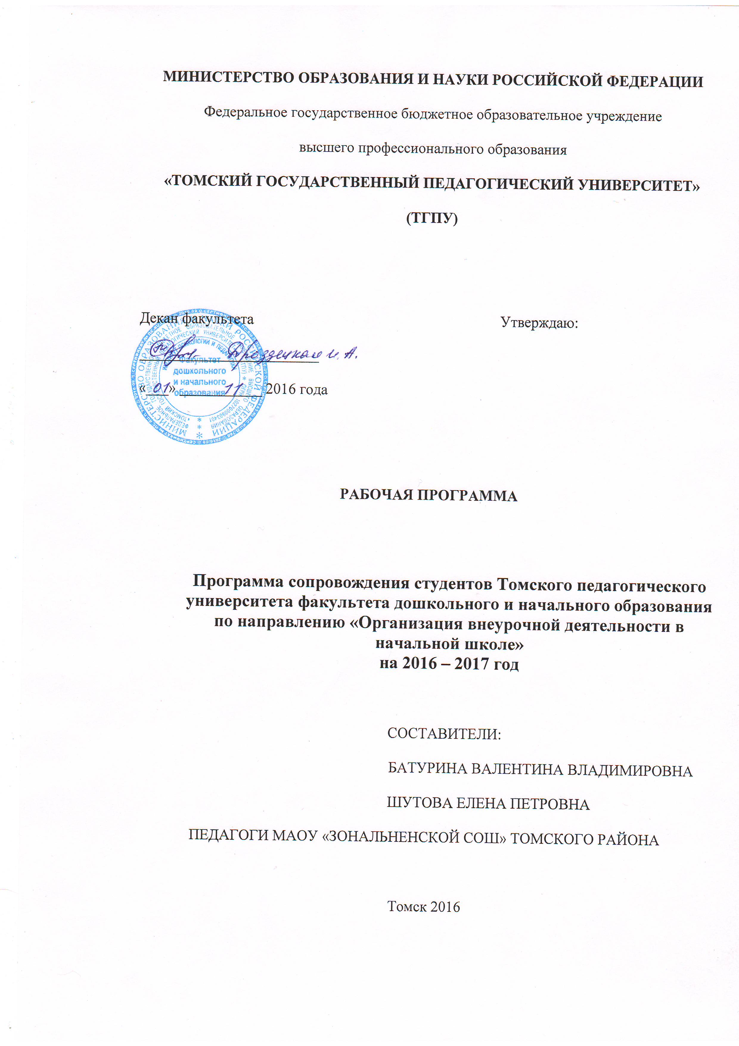

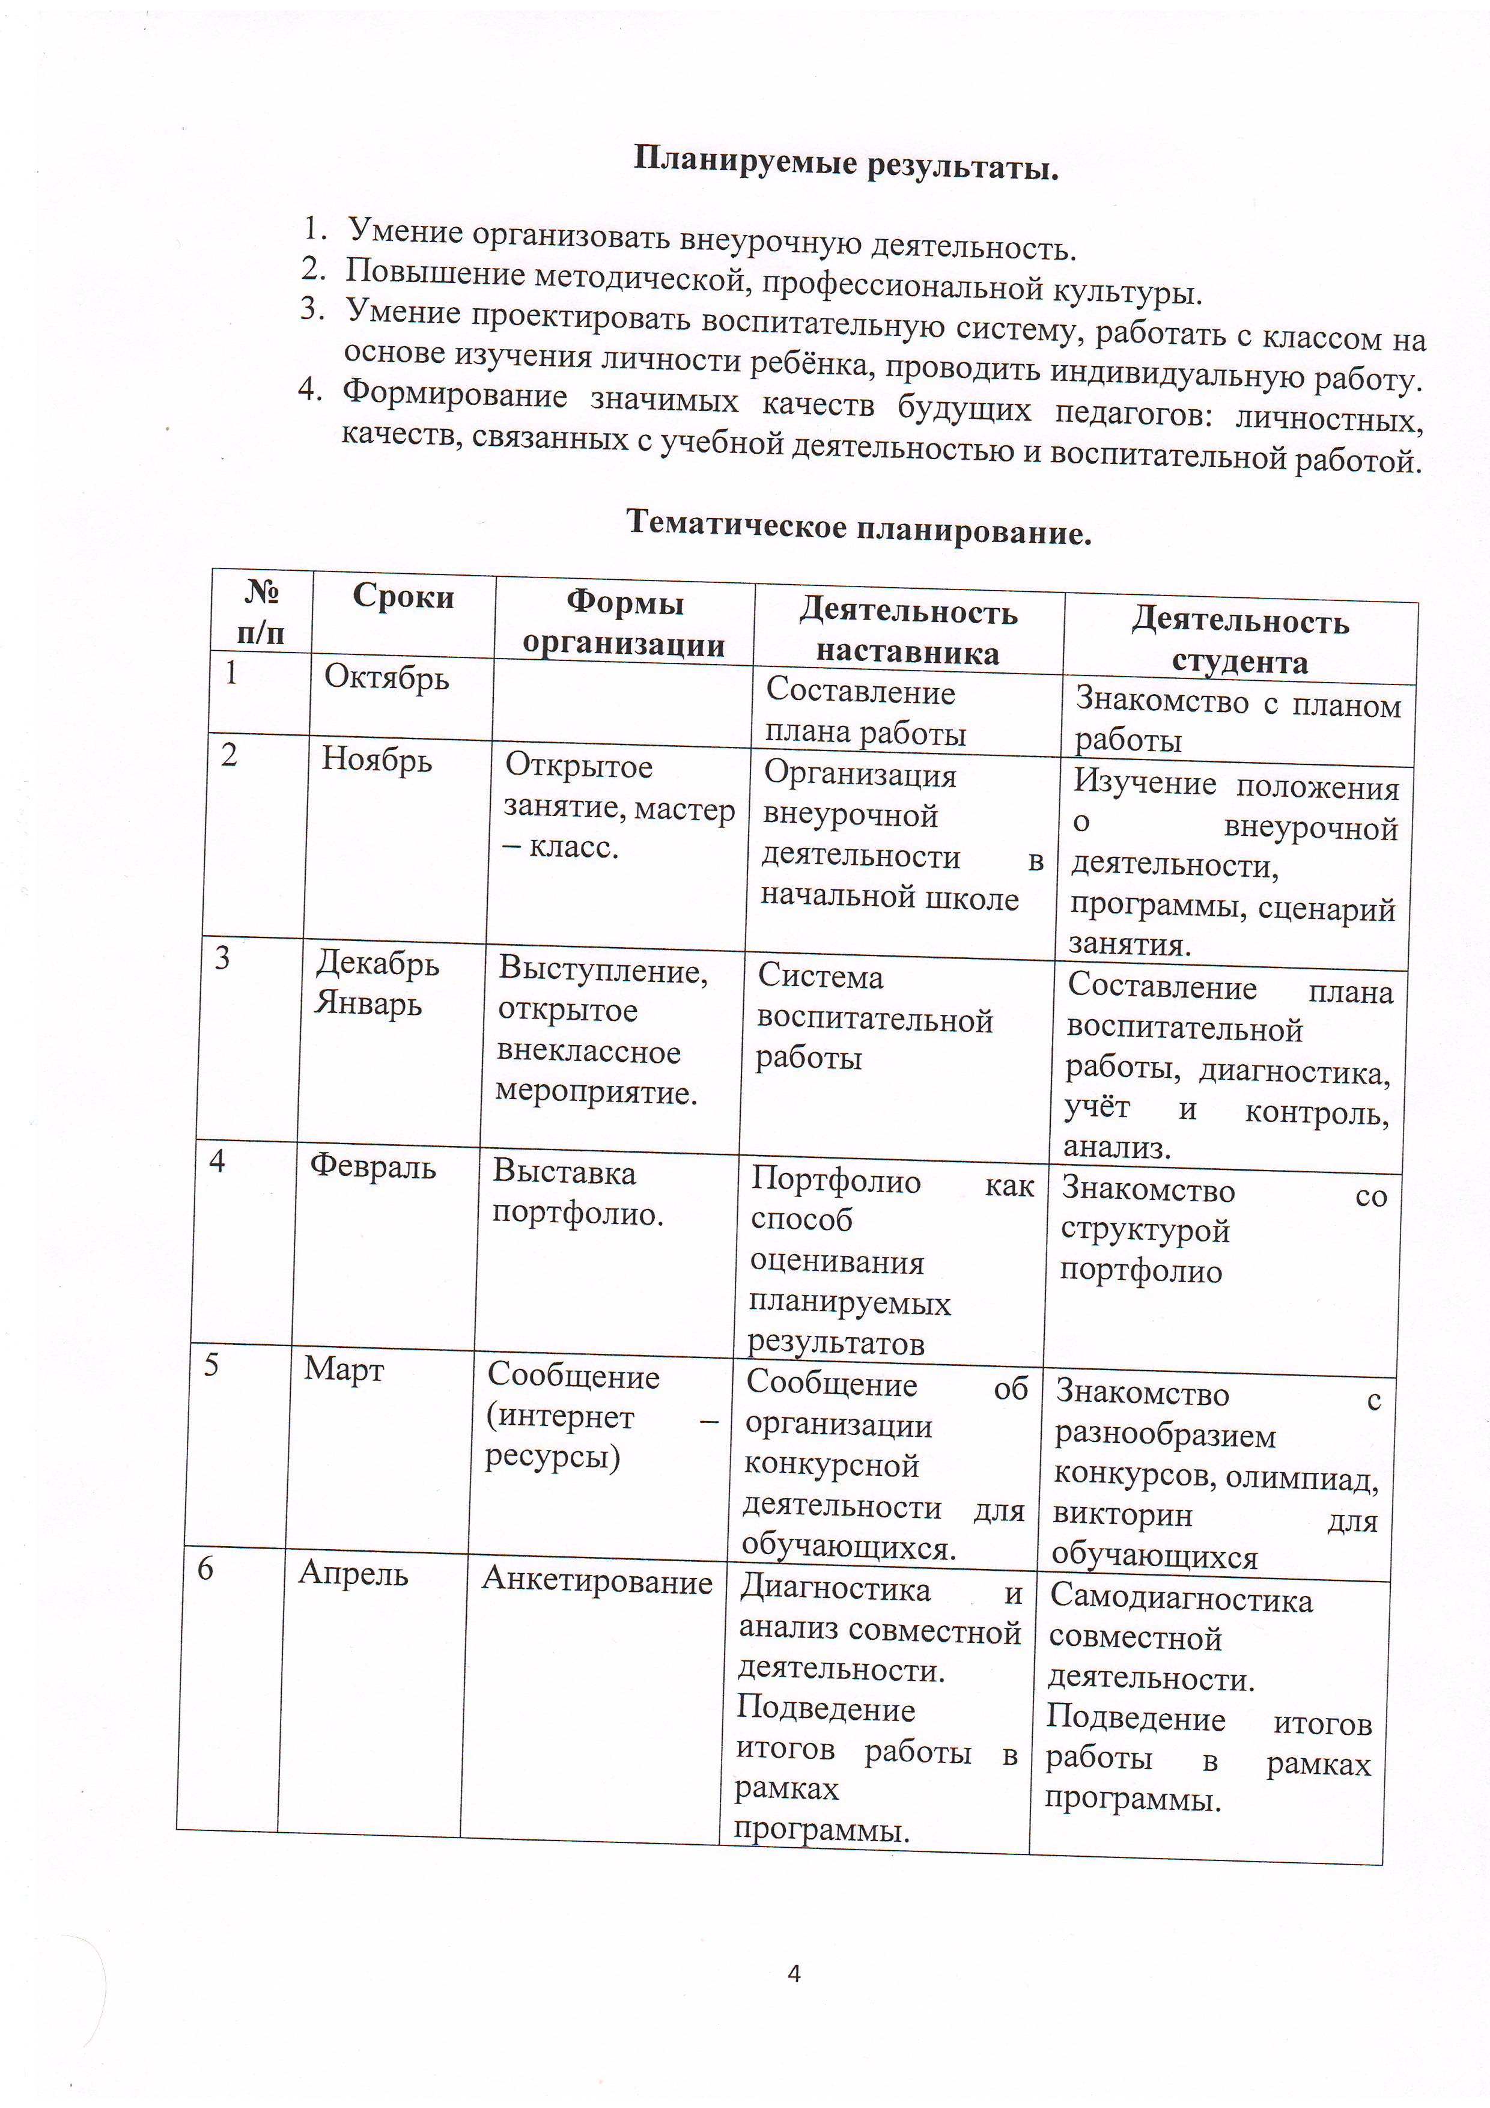

  - Индивидуальная программа адаптации и развития молодого учителя, методические разработки, сценарии уроков, составленные совместно с наставником
Индивидуальная программа профессионального развития
учителя начальных классов
МАОУ «Зональненская СОШ»
Кениг Елены Александровны
на 2013-2016 г.

Тема самообразования:
«Проектная деятельность, как средство формирования УУД младших школьников»

Цели на ближайшие три года:
- Приобретение профессиональных компетенций учителя в соответствии с требованиями ФГОС НОО;
- Повышение качества учебного процесса через использование технологии проектного обучения на уроках и во внеурочной деятельности;
- Обеспечение условий для развития ключевых компетенций обучающихся.
Для выполнения поставленных целей необходимо решить следующие задачи:
1. Изучить нормативно-правовые документы и литературу ФГОС.
- Разработать и реализовать индивидуальный план профессионального развития с целью повышения квалификации до соответствия должностным квалификационным характеристикам.
- Разработать рабочие программы по предметам курса начальной школы и рабочие программы для внеурочной деятельности.
- Создать комфортную развивающую образовательную среду на базе учебного класса и обеспечить условий для активизации познавательной деятельности учащихся.
- Привлекать обучающихся к участию в конкурсах, олимпиадах, выставках, проектах.
- Повышать качество усвоения учебного материала через использование метода проектов.

Ожидаемые результаты:
- рост мотивации и творческого потенциала учащихся.
- повышение качества обучения;
- динамика участия обучающихся в конкурсах, олимпиадах, выставках, проектах.
- Изучение литературы, связанной с проблемами реализации ФГОС.
Вопросы введения  ФГОС | Литература, нормативные правовые документы | Сроки
Изучение основополагающего документа | Приказ № 373 от 06.10.2009 года Минобрнауки России «Об утверждении и введении федерального государственного образовательного стандарта начального общего образования» | 2013
Программа | Примерная основная образовательная программа образовательного учреждения. Под редакцией Е.С. Савинова. Москва, «Просвещение»,2010г. | 2013
Программа | Примерные программы внеурочной деятельности. Под редакцией В.А. Горского. Москва, «Просвещение»,2010г | 2014
Планируемые результаты в начальной школе | Оценка достижения планируемых результатов в начальной школе. Под редакцией Г.С. Ковалёвой, О. Б. Логиновой. Москва, «Просвещение»,2011г  Планируемые результаты начального общего образования. Под редакцией Г, С. Ковалёвой, О. Б. Логиновой. Москва, «Просвещение»,2010г | 2014
Формирование УУД | Формирование универсальных учебных действий в основной школе: от действия к мысли. Под редакцией А. Г. Асмолова. Москва, «Просвещение»,2010г | 2015
Формирование УУД | Как проектировать универсальные учебные действия в начальной школе. Под редакцией А. Г. Асмолова. Москва, «Просвещение»,2010г | 2015
Изучение литературы по теме самообразования | Проектные задачи в начальной школе. Москва «Просвещение» 2010  Проектная деятельность школьников. Москва  «Просвещение» 2010  Литература в сети-интернет. | 2013-2014
Требования  К результатам освоения ООП в начальной  школе | Фундаментальное ядро содержания общего образования  : проект / под ред. В. В. Козлова,  А. М. Кондакова. — М: Просвещение, 2009. | 2016
Оценивание | Портфолио в начальной школе. Под редакцией А. В. Иванова. Москва, «Просвещение»,2012г | 2014-2015
- Разработка методических материалов, обеспечивающих введение ФГОС и реализацию обновлённого учебно-воспитательного процесса

Задачи или содержание деятельности | Сроки | Форма представления результатов
Написание рабочих программ по учебным предметам.  (Русский язык, литературное чтение, математика, окружающий мир, технология) | 2013-2014 год  2014-2015 год  2015-2016 год | Рабочие программы с календарно-тематическим планированием по всем предметам
Написание рабочих программ по внеурочной деятельности (Разноцветные задачи, Игры в слова, Читаем сами) | 2013-2014 год  2014-2015 год  2015-2016 год | Рабочие программы с календарно-тематическим планированием по всем курсам
Разработка воспитательной программы для обучающихся своего класса | 2013-2014 год  2014-2015 год  2015-2016 год | План воспитательной работы класса
Внедрение новой формы накопительной оценки (портфолио учащихся) | В течение всего периода | Портфолио учащихся  3,4,1 класса
Разработка сценариев уроков, занятий в соответствии с требованием ФГОС | В течение всего периода | Открытые уроки, занятия

- Обобщение собственного опыта педагогической деятельности
Название | Сроки | Форма представления опыта
Выступление на МО учителей начальных классов | 2014-2016 год | Доклад с презентацией
Открытые уроки и внеурочные мероприятия | 2013-2016 г | Уроки, занятия
Мастер-классы | 2015-2016 г | Конкурс
Публикации | 2013-2016 г | Интернет-публикации
Профессиональные конкурсы (в т. ч. дистанционные) разного уровня | 2015-2016 | Результативное участие

- Участие в системе школьной методической работы
Школьное мероприятие | Сроки | Выполняемые виды работ
Заседание МО учителей  начальных классов | В течение 2013-  2016 г. | Методическая взаимопомощь, представление опыта работы. (Выступления)
Семинары в рамках плана научно- методической работы школы | 2014-2016 г. | Подготовка открытых уроков в соответствии с темой семинара;
Школьные научно-практические конференции | 2015-2016 г. | Проекты
Предметные недели | В течении 2013-2016 года | Организационно-педагогические мероприятия в рамках плана предметных недель
Реализация целевых воспитательных программ | 2015-2016 | Разработка программы воспитания обучающихся класса с учётом целевых программ
Педагогические советы; заседания МО классных руководителей | 2013-2016 г. | Активное участие
Подборка информационных ресурсов сети-интернета | В течение 2013 –  2016 года | Создание методической копилки учителя начальных классов

Совместно был разработан мастер-класс «Учебный проект как средство формирования метапредметных результатов у младших школьников» и представлен на II Всероссийском конкурсе «Отличник просвещения» (1 место). Совместное составление сценариев открытых уроков позволило педагогу представить педагогический опыт работы на региональном этапе всероссийского конкурса «Мой лучший урок», на семинарах для студентов ОГБОУ ТГПК, студентов –бакалавров ТГПУ, коллег школы в форме 6-и открытых уроков за 2014-2016 годы
Форма представления опыта работы | Указание названия мероприятия | Уровень представления | Дата представления опыта работы
Открытый урок | Фестиваль современных уроков | Школьный | 2016
Фрагмент технологической карты урока окружающего мира составленного совместно с наставником
Учебный предмет | Окружающий мир
Тип урока | Урок-проект
Технология построения урока | личностно - ориентированная, здоровьесберегающая, информационно – коммуникационная, проблемно-исследовательская, проектная
Тема урока | Золотое кольцо России
Цель урока | 1. Познакомить детей с интересными городами нашей Родины и некоторыми ее достопримечательностями  2. Развивать речь, мышление, память, воображение, умение слушать.  3. Воспитывать чувство прекрасного, гордость за свою Родину.
Основные термины, понятия | Золотое кольцо, финифть, лавра
Планируемые образовательные результаты | Личностные УУД  У обучающегося будут сформированы:  -интерес к познанию окружающего мира;  -ориентация на анализ соответствия результатов требованиям конкретной учебной задачи;  -предпосылки для готовности самостоятельно оценить успешность своей деятельности на основе предложенных критериев;  -понимание чувств одноклассников, учителей, мотивов их поступков;  -принятие ценности природного мира, природоохраны, здоровьесберегающего поведения;  -понимание красоты природы России и родного края на основе знакомства с окружающим миром.  Обучающийся получит возможность для формирования:  -выраженной устойчивой учебно-познавательной мотивации учения;  -учебно-познавательного интереса к нахождению разных способов решения учебной задачи;  -способности к самооценке на основе критериев успешности учебной деятельности;  Регулятивные УУД  Обучающийся научится:  -следовать установленным правилам в планировании и контроле способа решения;  -контролировать и оценивать свои действия при работе с наглядно-образным (рисунками, картой, таблицей, схемой, диаграммой), словесно-образным и словесно-логическим материалом при сотрудничестве с учителем, одноклассниками;  -отбирать адекватные средства достижения цели деятельности;  -вносить необходимые коррективы в действия на основе его оценки и учета характера сделанных ошибок;  -действовать в учебном сотрудничестве в соответствии с принятой ролью.  Обучающийся получит возможность научиться:  -самостоятельно находить несколько вариантов решения учебной задачи,  -самостоятельно адекватно оценивать правильность выполнения действия и вносить необходимые коррективы;  -на основе результатов решения практических задач делать выводы о свойствах изучаемых природных объектов.  Познавательные УУД  Обучающийся научится:  -осуществлять поиск нужного иллюстративного и текстового материала в дополнительных изданиях, рекомендуемых учителем; осуществлять запись (фиксацию) указанной учителем информации об окружающем мире;  -пользоваться знаками, символами, таблицами, диаграммами, моделями, схемами, приведенными в учебной литературе;  -строить небольшие сообщения в устной и письменной форме;  -находить в содружестве с одноклассниками разнообразные способы решения учебной задачи;  -анализировать изучаемые объекты с выделением существенных и несущественных признаков;  -осуществлять синтез, как составление целого из частей;  -проводить сравнение, сериацию и классификацию изученных объектов по самостоятельно выделенным основаниям (критериям) при указании и без указания количества групп;  -устанавливать причинно-следственные связи в изучаемом круге явлений;  -понимать структуру построения рассуждения как связи простых суждений об объекте (явлении);  -обобщать (самостоятельно выделять класс объектов);  -проводить аналогии между изучаемым материалом и собственным опытом.  Обучающийся получит возможность научиться:  -осуществлять расширенный поиск информации в соответствии с заданиями учителя с использованием ресурсов библиотек, медиаресурсов;  -записывать, фиксировать информацию об окружающем мире с помощью инструментов ИКТ;  -создавать и преобразовывать модели и схемы по заданиям учителя;  -строить логическое рассуждение как связь простых суждений об объекте (явлении).  Коммуникативные УУД  Обучающийся научится:  -строить сообщение в соответствии с учебной задачей;  -ориентироваться на позицию партнера в общении и взаимодействии;  -учитывать другое мнение и позицию;  -умению договариваться, приходить к общему решению (при работе в группе, в паре);  - контролировать действия партнера;  Обучающийся получит возможность научиться:  -строить монологическое высказывание (при возможности сопровождая его аудиовизуальной поддержкой), владеть диалогической формой коммуникации, используя в том числе при возможности средства и инструменты ИКТ и дистанционного общения;  -допускать возможность существования других точек зрения

Организация пространства
Формы работы,  методы | Ресурсы
Фронтальная, индивидуальная, групповая  Индивидуальный, словесный, наглядный, объяснительно – иллюстративный. | Книгопечатная продукция:  - Плешаков А.А. Мир вокруг нас: Учебник для 3 классаМ: Просвещение, 2009.  Технические средства обучения: интерактивная доска, презентация, ватман, клей, карандаши, заготовки текста, картинки билетов, автобусов, чемоданов

Этапы урока | Деятельность учителя | Деятельность обучающихся
I. Организационный момент | Приветствие. Проверяет готовность обучающихся к уроку, создает эмоциональный настрой.  Настроить детей на работу  Начинается урок,  Он пойдет ребятам впрок.  С вами все должны понять,  Много нового узнать.  Ребята, вы любите путешествовать? Почему?  – Мы начинаем с вами изучать новый раздел в курсе окружающий мир: Путешествие по городам и странам. | Обучающиеся проверяют подготовку мест к занятиям.  Ответы детей.
Личностные УУД
У обучающегося будут сформированы:
-интерес к познанию окружающего мира;
-предпосылки для готовности самостоятельно оценить успешность своей деятельности на основе предложенных критериев;
Обучающийся получит возможность для формирования:
-способности к самооценке на основе критериев успешности учебной деятельности;
Регулятивные УУД
Обучающийся научится:
-контролировать и оценивать свои действия
Обучающийся получит возможность научиться:
-самостоятельно адекватно оценивать правильность выполнения действия и вносить необходимые коррективы;
Коммуникативные УУД
Обучающийся научится:
- контролировать действия партнера;
Обучающийся получит возможность научиться:
-допускать возможность существования других точек зрения
II. Актуализация знаний  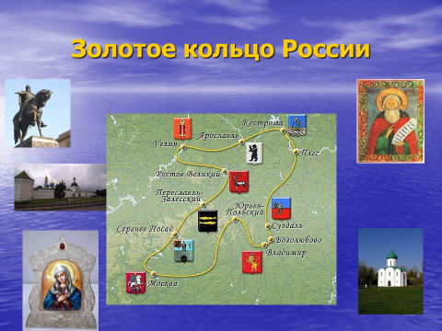 | И сегодня мы с Вами отправимся на автобусную экскурсию, а куда это мы сейчас узнаем.  Показывает ролик «Золотое кольцо»  с 1:20 | Слушают, смотрят видеоролик
Личностные УУД
У обучающегося будут сформированы:
-интерес к познанию окружающего мира;
-ориентация на анализ соответствия результатов требованиям конкретной учебной задачи;
Обучающийся получит возможность для формирования:
-выраженной устойчивой учебно-познавательной мотивации учения;
-учебно-познавательного интереса к нахождению разных способов решения учебной задачи;
Регулятивные УУД
Обучающийся научится:
-действовать в учебном сотрудничестве в соответствии с принятой ролью.
Обучающийся получит возможность научиться:
-на основе результатов решения практических задач делать выводы о свойствах изучаемых природных объектов.
Познавательные УУД
Обучающийся научится:
-осуществлять поиск нужного иллюстративного и текстового материала в дополнительных изданиях, рекомендуемых учителем; осуществлять запись (фиксацию) указанной учителем информации об окружающем мире;
-строить небольшие сообщения в устной и письменной форме;
-анализировать изучаемые объекты с выделением существенных и несущественных признаков;
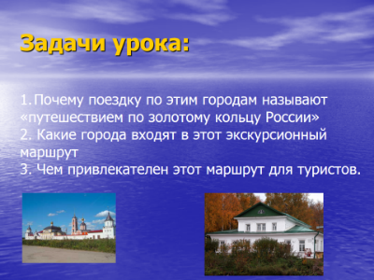  III. Самоопределение (целеполагание) | Вы просмотрели фрагмент фильма, подскажите, куда же мы отправимся в путешествие? (слайд 2)  Какие же задачи мы должны себе поставить, отправляясь в путешествие. (слайд 3)  Итак, мы с Вами туристы, едем на автобусную экскурсию, что нам для этого необходимо?  Конечно надо приобрести билеты.  Уважаемые пассажиры, прошу Вас, занять места в автобусах, соответствующих цвету ваших билетов.  Замечательно билеты у нас есть, нам необходимо собрать вещи.  Достаньте из конвертов у вас на столе картинки чемоданов, напишите с обратной стороны чемодана, что вы хотите получить от сегодняшнего урока (ожидания и опасения), затем прикрепите свой автобус и ваши чемоданы на доску. Зачитывает несколько ожиданий и опасений.  Отлично, мы уже готовы ехать, но у нас нет маршрута? | Формулируют тему урока – «Золотое кольцо России»  Формулируют задачи с подсказкой учителя  1. Почему этот маршрут называют «золотое кольцо»  2. Какие города предстоит посетить.  3. Чем привлекает этот маршрут туристов.  Высказывают предположения  Отрывают заранее приклеенные на доске билеты разного цвета  Рассаживаются по местам  Пишут свои ожидания и опасения, вывешивают на доску  Рассматривают слайд 4

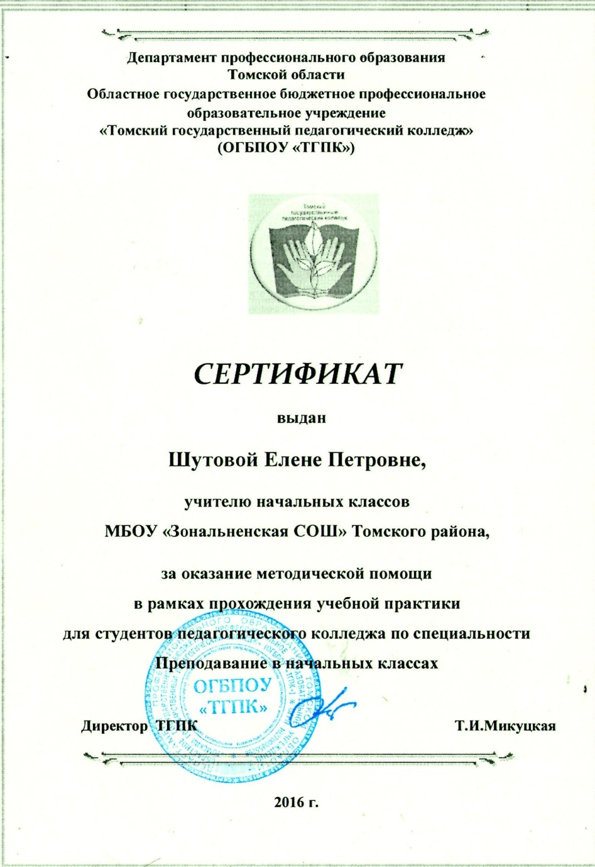
Студентам ОГБПОУ «ТГПК» была оказана методическая помощь по составлению уроков технологии в рамках прохождения учебной практики

  - Мастер-классы, открытые уроки, выступления и пр. для молодых или начинающих учителей, студентов
Материалами моих мастер – классов могут воспользоваться не только коллеги с опытом, но и молодые или начинающие педагогическую практику учителя.
Мастер-классы:
Форма представления опыта работы | Уровень представления | Тема представленного опыта работы | Дата представления опыта работы
Мастер-класс | Всероссийский  Сетевой проект «Мастерская педагогического опыта», ТГПУ | «Эффективное использование современных педагогических технологий в педагогической деятельности» | 2016
Мастер-класс | Муниципальный  ТГПУ | «Активные методы обучения младших школьников. Проектная задача» | 2016
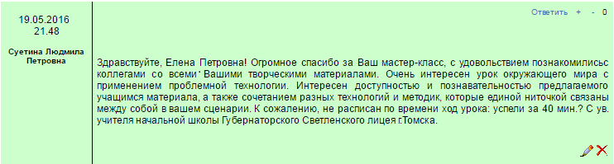
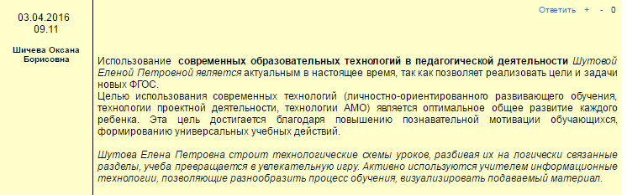
Отзывы о мастер-классе, в том числе молодых и начинающих учителей:

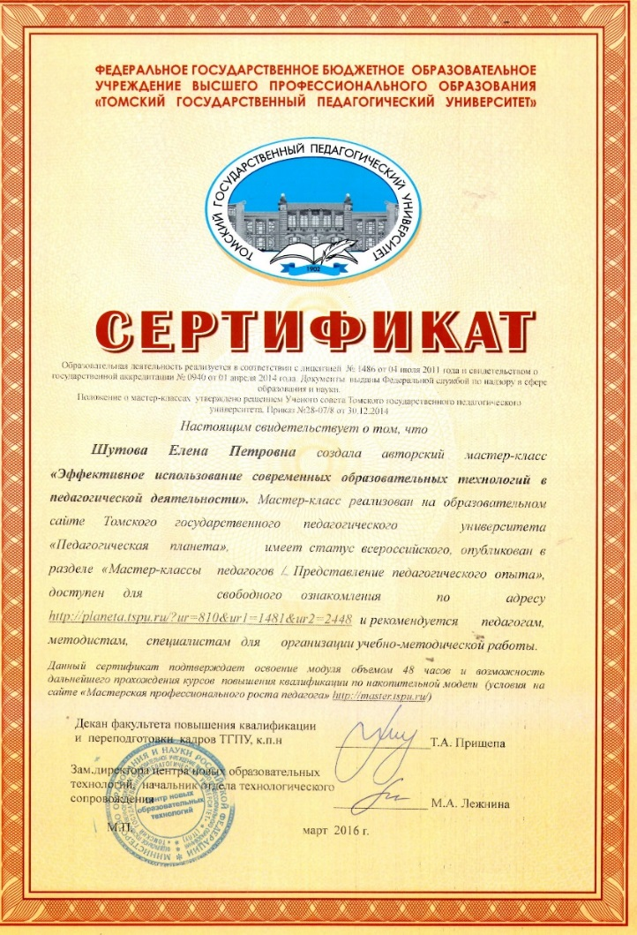
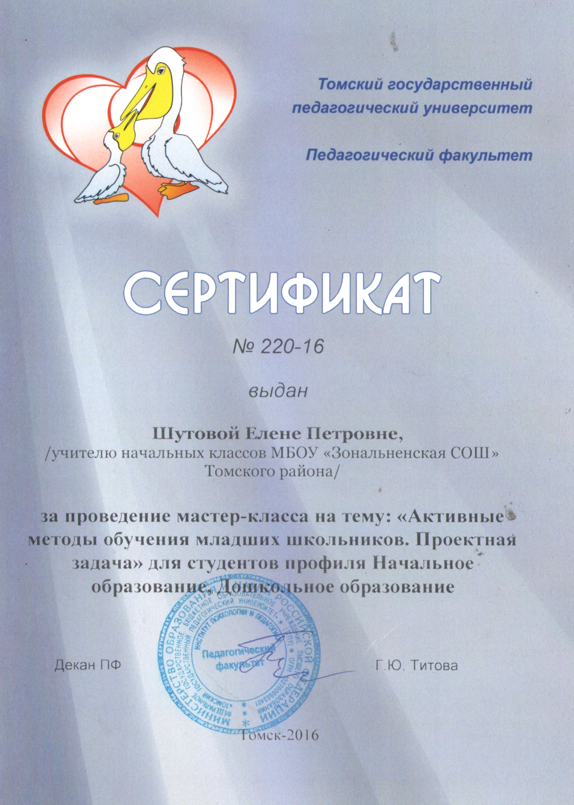

На данных открытых уроках присутствовали молодые, начинающие учителя.
Открытые уроки:
Форма представления опыта работы | Уровень представления с указанием названия мероприятия | Тема представленного опыта работы | Дата представления опыта работы
Открытый урок | Школьный  Фестиваль современных уроков | Окружающий мир по теме: «Болото», 3класс | 2016
Открытый урок | Муниципальный  Семинар для молодых, начинающих учителей «Метакогнитивные технологии в современном уроке» | Окружающий мир по теме: «Открытие Австралии», 4 класс | 2017
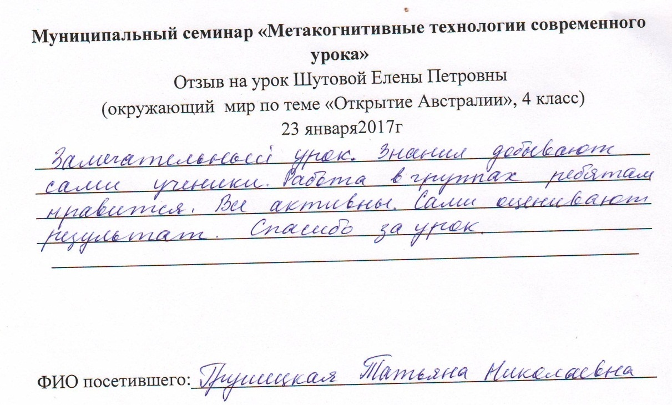

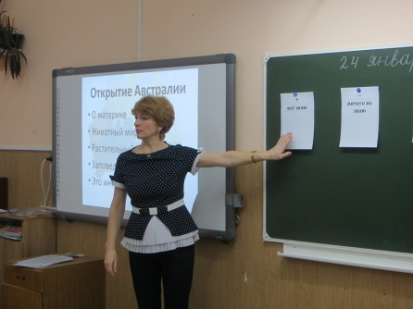
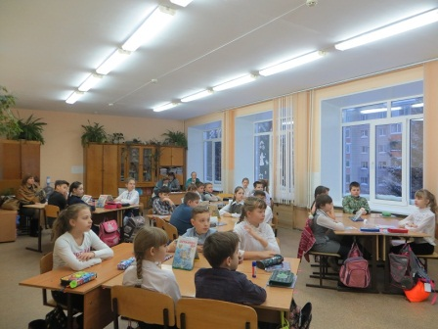

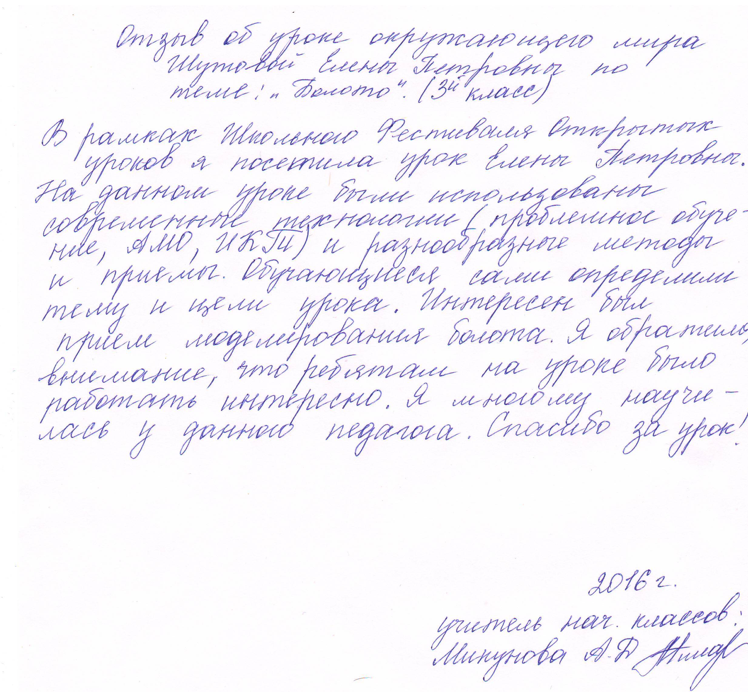
Отзыв молодого педагога – Микуновой Аллы Дмитриевны

  - Результаты наставнической деятельности (динамика закрепляемости, адаптации молодых учителей, результаты опросов, анкетирования
В мае 2016 года мною было проведено анкетирование Е. А. Кениг «Насколько Вы удовлетворены следующими факторами своего труда». На вопрос «Планируете ли Вы продолжить работу в данном ОУ?» педагог дала утвердительный ответ. Вывод: профессиональная адаптация прошла успешно. Взаимоотношениями в коллективе педагог удовлетворена. Елена Александровна является профсоюзным лидером – председателем профсоюзной организации МАОУ «Зональненская СОШ».
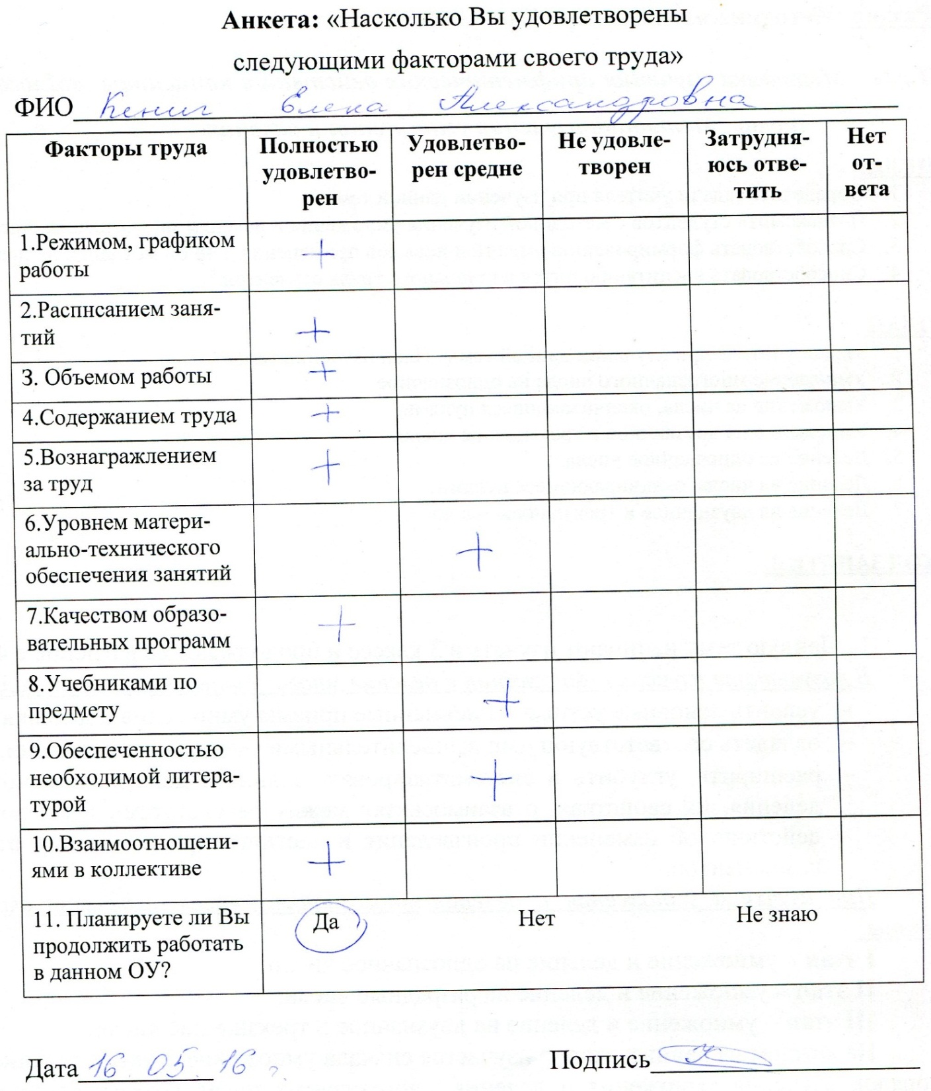

1.5 Отзывы, благодарности молодых/начинающих учителей, студентов, администрации ОО, представителей вузов, публикации в СМИ

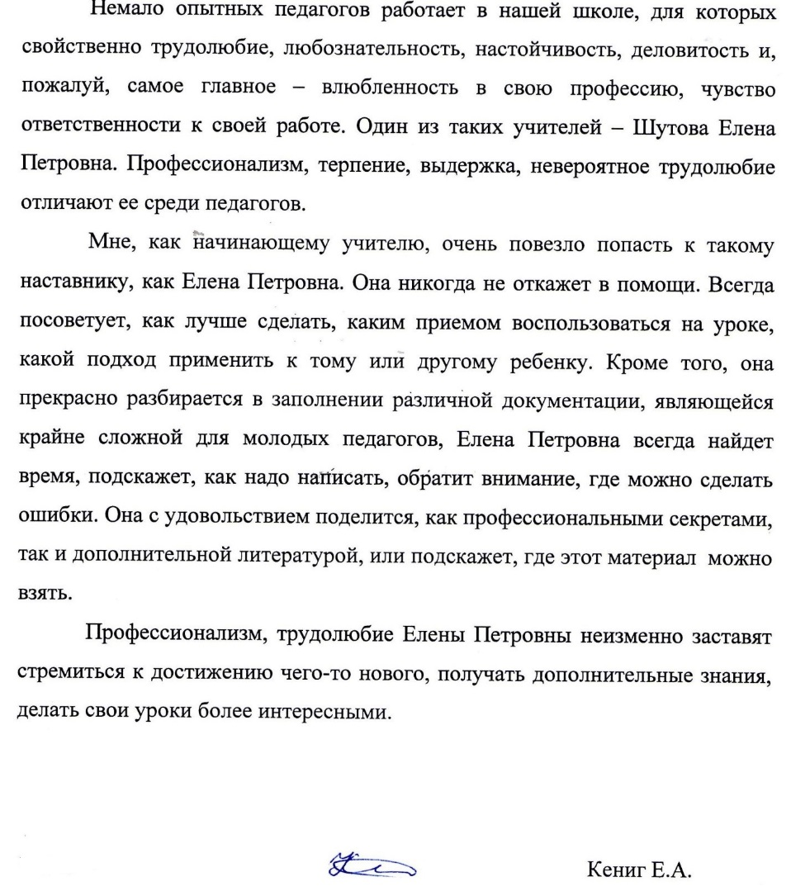
Отзыв Кениг Елены Александровны

